0029.04 Тема урока: Освоение техники плавания: брасс Специальные плавательные упражнения. Упражнения по совершенствованию техники движения рук, ног, туловища.
Видео-урок https://www.youtube.com/watch?v=luyig2UMWwo
Брасс - стиль спортивного плавания на груди, при котором руки и ноги выполняют симметричные движения в плоскости, параллельной поверхности воды.

История стиля
Брасс является самым древним из спортивных способов плавания, его история насчитывает более, чем десять тысяч лет. Очень похожий стиль изображен в египетской «Пещере Пловцов», наскальная живопись которой относится к 9 тыс. до н. э. Известен ассирийский рисунок 1292—1225 годов до н. э., изображающий плывущего брассом солдата.
В книге Кудрявцевых «Спорт мира и мир спорта» брасс был назван «русским стилем», хотя на олимпиадах на момент написания книги золотую медаль в брассе у мужчин представитель России/СССР получил только однажды в 1980 году, однако у советских женщин к тому же времени были три золотые медали в брассе, завоёванные в 1964, 1976 и 1980 годах.

В 1904 году брасс был включен в программу Олимпийских игр в виде заплыва на дистанцию 440 ярдов (402 метра), к состязаниям допускались только мужчины. На следующих играх она была заменена дистанцией 200 метров, которая с тех пор присутствует на каждой Олимпиаде. Второй дистанцией на Олимпийских играх 1912 и 1920 года была 400-метровка. С 1924 года на Олимпиадах проводятся заплывы на дистанцию 200 метров среди женщин, а с 1968 года к 200-метровке как у мужчин, так и у женщин добавлена 100-метровка.

Техника плавания
Рассмотрим основные движения для пловца, предпочитающего брасс.

Движения руками
Их можно разделить на 3 составляющие фазы:
- гребок, сделанный наружу;
- гребок руками внутрь;
- возврат в исходное положение.

В первой фазе руки необходимо погрузить в воду поглубже, а далее развести их в разные стороны ладонями наружу. Сгибать руки не нужно, они должны располагаться параллельно водной глади. При следующей фазе совершается гребок внутрь, при котором необходимо развернуть кисти рук ладонями книзу, а воду оттолкнуть назад.
Продолжать это движение необходимо до уровня ваших плеч. Затем ладони соединяются около груди, а локти - по бокам тела. В последней фазе руки опять идут вперед, достигая первоначальной позы. Цикл берет старт с небольшой скорости, которая постепенно увеличивается, достигая своей наивысшей точки во время гребка внутрь, а потом снова уменьшается при переходе к фазе возврата.

Движение ногами
Когда пловец совершает гребок верхними конечностями (дабы уменьшить сопротивление воды), он одновременно подтягивает обе ноги к себе. При этом ступни ног надо развести значительно шире, нежели колени, а далее исполнить толчок двумя ногами. В это время руки спортсмена протягиваются вперед.
После окончания всего цикла пловец еще какое-то время продолжает скользить по поверхности. В этот момент он должен полностью вытянуться, чтобы снизить сопротивление воды.
На любительском уровне можно использовать также кролевое вертикальное движение нижними конечностями, но такой способ категорически запрещен к применению в профессиональном спорте правилами ФИНА.
Единственное, что могут совершать спортсмены на соревнованиях, так это одно волнообразное движение (такое, как делается в баттерфляе). Его можно делать либо после старта, либо при развороте около бортика бассейна, но лишь исключительно во время первого гребка.

Дыхание пловца
В описываемом стиле голова спортсмена должна полностью повторять движения, совершаемые позвоночником. В ту секунду, когда руки опускаются вниз туловища, создаётся опора для поднятия головы над поверхностью.
Вдыхать кислород необходимо ртом, выдыхать воздух надо носом и ртом во время всего дальнейшего движения, вплоть до нового вдоха.
Чтобы ускориться, можно не совершать выныривание всякий раз, но правила ФИНА предписывают, что голова обязана пересекаться с водной поверхностью в каждом гребковом цикле, кроме 1-го цикла на старте либо поворота у бортика бассейна.

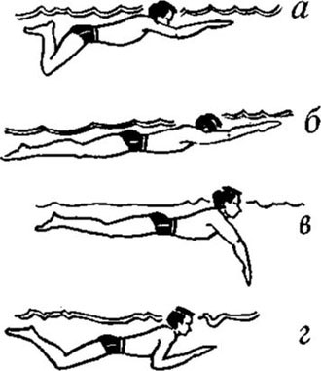
Домашняя работа (отправить видео по ватсап) - поднимание туловища за 1 мин. (пресс)

30.04 Тема урока:Стойки и передвижения в футболе. Удары. Удары по катящемуся мячу. Остановки. Техника безопасности при игре в футбол.
На этом уроке
Вы научитесь:
- правилам игры в футбол;
- базовым элементам игры,
- подводящим упражнениям

Ключевые слова:
Футбол, правила футбола, гол, аут, свободный удар, штрафной удар, мяч.

Основное содержание урока
Как мы помним, право на игру в футбол люди отстояли в позднем средневековье. Теперь дело было за организацией процесса игры. Однако всерьез функционирование футбола началось лишь спустя три столетия с образованием первой в мире футбольной ассоциацией все в той же Англии. Случилось это событие в 1863 году. Тогда же были разработаны и первые официальные футбольные правила. Впоследствии, уже в начале 20 века они получили и международное признание.
Эта дата 26 октября 1863 года стала важнейшей вехой в истории футбола. В лондонской таверне на Грей-Куин стрит были не просто выработаны правила игры в футбол, но и заложены основные принципы этой величайшей игры. Но был один нюанс. Футбольный кодекс состоял из девяти пунктов, и в одном из них прямо указывалось, что играть можно и ногами и руками. Разгорелся спор.
Тогда сторонники игры ногами взяли паузу в дебатах, а на следующем собрании, в Кембридже, выработали свой, исключительно футбольный свод правил. Он состоял из 13 параграфов. И вот 8 декабря 1863 года эти правила вступили в законную силу. Три параграфа строго запрещали играть руками в самых различных ситуациях, в том числе и вратарям. Ну, а приверженцы игры и ногами и руками сформировали новую ассоциацию – рэгбийную.
Только в 1871 году вратарям сделали послабление и разрешили играть руками в пределах вратарской зоны, а в 1902 году и по всей штрафной площадке.
Надо отдать должное англичанам, ведь они внесли значительный вклад в развитие и совершенствование футбола. Например, это они в 1878 определили арбитрам матча судейский свисток. И сами судьи появились на футбольных полях именно Англии. До того все спорные моменты решали капитаны команд. Также в 1890 году англичане впервые повесили сетку на ворота по предложению мистера Броди, владельца фабрики в Ливерпуле по производству рыболовных снастей.
Все попытки королей, царей и церкви запретить эту «опасную» игру закончились провалом. Футбол оказался живучим и вырос и окреп, приобрел современный вид, а в 1908 году стал еще и Олимпийским видом спорта. Сложно себе представить современный мир без футбола. Без Великой Игры, ставшей частью нашего общества.
Родиной первого свода правил стала Англия. В городе Кембридж был составлен сборник, который приняла первая созданная футбольная ассоциация. Англия по праву является родиной всего что олицетворяет футбол. Правила многократно менялись и спустя более ста пятидесяти лет приняли свое очертание в современном виде.
Оно же игровое поле. По форме поле выполнено в виде прямоугольника, для международных соревнований должно иметь следующие стороны: длину 100-110 метров и ширину 64-75 метров. Покрытие обычно выбирают исходя из погодных условий местоположения и доступных средств на содержание. Оно может быть травяным или искусственным, максимально приближенному к свойствам травы. На площадке обязательно наносится разметка центрального круга, штрафной и вратарской площади, одиннадцатиметровой отметки. Ширина поля называется линией ворот. За ней посередине этой линии располагаются сами ворота. По углам поля устанавливаются угловые флажки.
Футбольный мяч официально имеет пять размеров. В различных соревнованиях под юрисдикцией ФИФА используют мяч 5 размера. Правила игры в футбол установили, что мяч 5 размера должен иметь круглую форму, вес не должен превышать 450 грамм и иметь длину окружности 68—70 см. Футбольный мячи делают сейчас в основном из синтетических материалов. В прошлом более часто он выполнялся из кожи. К каждому соревнованию мячи, в которых они будут использоваться изготавливаются с оригинальным оформлением.
Правила футбола разрешают иметь в одной команде 11 человек. В их число входят 10 полевых футболистов и 1 вратарь. В официальных встречах количество запасных и замен устанавливается правилами перед соревнованиями. Запасных игроков в команде должно быть от 3 до 7 человек. Замен в основном разрешается не больше 3 игроков любого амплуа.
У полевых игроков, выступающих за одну команду, должна быть форма одного цвета, но форма вратаря должна от них отличаться. Также одним из требований правила футбола чтобы форма судьи от футболистов была отличной.
Футбольному судье или рефери необходимо отлично знать правила футбола и безукоризненно их выполнять. На игровой площадке во время матча находятся главный судья, по длине поля с разных его сторон находятся боковые судьи, называемые лайцмены. Боковые судьи следят и определяют положение "вне игры", а также моменты в игре, когда мяч полностью уходит за пределы поля. В последнее время в помощь главному на линии ворот находятся еще два судьи, которые определят положение взятия ворот.
Время футбольного матча составляет 90 минут, которое в свою очередь, делится на 2 сорокапятиминутных тайма. В случаях приостановки игры, арбитр имеет полное право добавить время к тайму, используя правила футбола в соответствии видом задержки времени. Например, за использованную замену добавляется 45 секунд.
Мяч находится не в игре, если он абсолютно весь пересек наружные линии площадки, были нарушены правила игры в футбол. В случае если футбольный мяч отскочил от штанг, перекладины ворот и углового флажка или арбитров, а также матч не остановлен свистком арбитра, то игра продолжается.
Момент взятия определяет рефери. Взятием ворот или голом правила футбола считают полное пересечение футбольным мячом линии ворот между их стойками (штангами) и под перекладиной. Команде забившей гол начисляется в счет одно очко.
Еще одна из ситуаций в игре футбол, которая постоянно приводит к многочисленным спорам, это положение «вне игры». Офсайд фиксируется боковым судьей. В момент когда он его определяет, то сигнализирует, поднимая флаг вверх. Игра в это время останавливается, и мяч вводит в игру противоположная сторона. Офсайдом считается положение, в ходе которого игроки нападающей команды находятся за линией мяча и предпоследнего игрока защиты при получении паса.
Существует список нарушений, описанный в правилах игры в футбол, в который постоянно вносятся изменения. Опираясь на этот список нарушений правил игры, арбитр обязан вынести справедливое решение в пользу одной или другой команды. В основном это свободный или штрафной удар, а за грубое нарушение предусмотрены наказания в виде желтой карточки. Иногда судья дает игроку красную карточку, за особо опасное нарушение или за вторую желтую карточку.
Штрафные удары наносятся из-за штрафной площади. Когда мяч после такого удара попадает в ворота, то засчитывается гол. Очень часто такой удар перед штрафной площадью является очень опасным. Свободный удар обычно разыгрывается между игроками. Гол забитый впоследствии такого удара прямо в ворота не засчитывается, так как нужно чтобы какой-либо игрок коснулся мяча. Эти удары назначаются судьей за нарушение правила игры в футбол и наносятся по неподвижному мячу. Игрок исполнивший удар не имеет права 2 раза подряд касаться мяча.
Специальный штрафной удар. Это пожалуй самая хорошая возможность без помех забить гол. Зафиксированное арбитром нарушение правил должно быть в границах штрафной площади защиты, будь то грубая игра или игра рукой полевого игрока команды, которая защищала ворота. Правила футбола указывают, что удар наносится с точки 11 метров от ворот, после свистка судьи. Известны интересные ситуации с розыгрышем одиннадцатиметрового удара. В кубковых встречах могут проводиться послематчевые серии 11-метровых ударов.
Исключительная ситуация в игре, когда разрешается полевому футболисту играть руками – это вбрасывание аута. Исполняют этот прием после того, как футбольный мяч вышел за линию линейного судьи. Игрок двумя руками вбрасывает его на поле, при этом обязательно из-за головы и футболист не должен отрывать пятки ног от земли.
После того, как мяч покидает пределы поля с лицевой линии от игроков нападавшей команды, с зоны вратарской назначается свободный удар. Исполняют удар либо вратарь, либо полевой игрок защищающейся команды.
Еще на один вид интересного возобновления игры указывают правила игры в футбол. Очень часто подобная ситуация приводит к голам. Преимущество имеет та команда, которая лучше подготовлена тактически и отлично играет головой. Угловой назначают, когда футбольный снаряд покидает поле, со стороны на которой располагаются футбольные ворота, от футболистов, защищавших ворота команды. Мяч вводится с угла футбольного поля от углового флагштока.

Домашняя работа (отправить по ватсап) :
1. Выбери верный ответ.
Сколько игроков на поле во время игры в футбол?
1) 11.
2) 10
3) 9
4) 12

2. Заполни пропуск.
__________ назначают, когда футбольный снаряд покидает поле, со стороны на которой располагаются футбольные ворота, от футболистов, защищавших ворота команды.
- угловой,
- свободный,
- штрафной

3. Выбери верный ответ.
Что означает, если судья показывает красную карточку?
- удаление
- замена игрока
- окончание игры
- предупреждение.

4. Установление соответствия между текстом и картинкой
Установите соответствие между названиями моментов игры и картинками.

1) 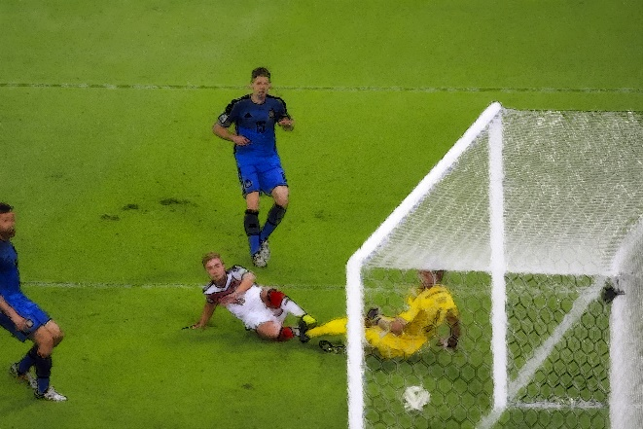

2) 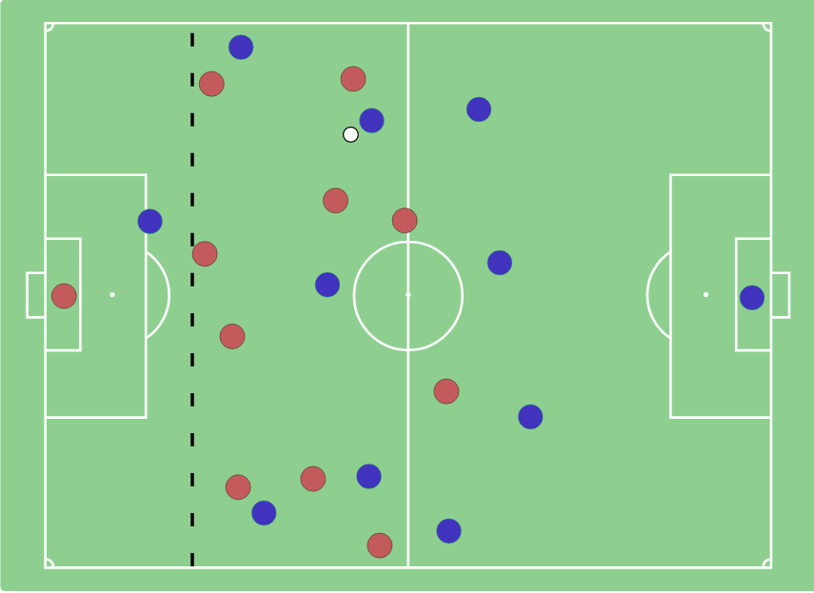

3) 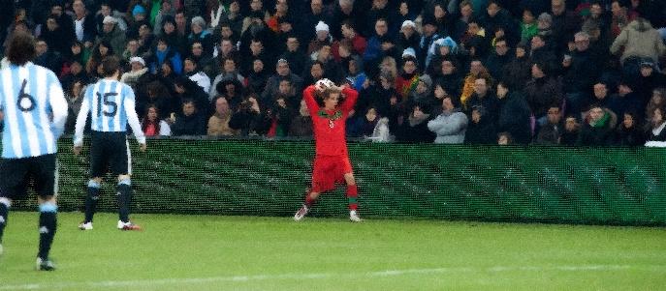

а) вне игры
б) гол
в) аут

5. Заполни пропуск.
После того, как мяч покидает пределы поля с лицевой линии от игроков нападавшей команды, с зоны вратарской назначается ___________________ удар.
1) свободный
2) штрафной

6. Выбери верный ответ.
Когда полевому игру можно брать мяч в руки?
1) во время игры
2) во время аута
3) во время свободного удара
4) во время штрафного удара

7. Выбери верный ответ.
Что означает, если судья показывает жёлтую карточку?
- удаление
- замена игрока
- окончание игры
- предупреждение.

8. Заполни пропуск.
__________________ правила футбола считают полное пересечение футбольным мячом линии ворот между их стойками (штангами) и под перекладиной.
1) штрафом,
2) голом,
3) удалением;
4) предупреждением

